可视化案例分析示例
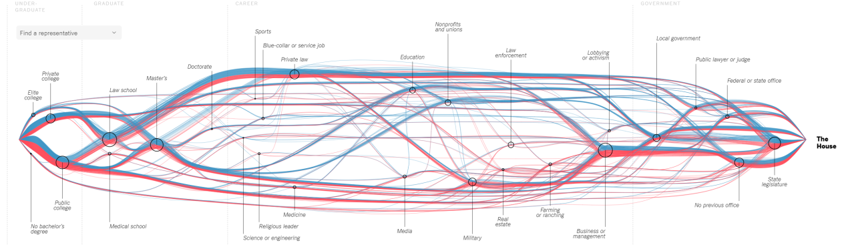
链接：
https://www.nytimes.com/interactive/2019/01/26/opinion/sunday/paths-to-congress.html

这一可视化案例来自纽约时报的一篇文章，主题为美国第116届国会中每位议员是如何进入议会的。其中每个蓝色线条代表一位民主党议员的经历，红色线条代表一位共和党议员的经历，圆圈则代表教育、事业、政治上的重要人生节点。
该图主要分为4个人生阶段，分别是本科学习、硕博进修、事业工作、政府工作。
在本科阶段，绝大多数的议员都进入了公立学院或私立学院学习，只有极少数议员进入了精英学院，或者无本科学位。有趣的是，从图上来看，进入精英学院的主要为民主党议员，而未取得本科学位的主要为共和党议员。
在研究生阶段，相当一部分议员取得了硕士学位，进入法学院进修成为了议员们最为广泛的选择。此外，议员们还选择了医学等领域。不过，取得博士学位的议员只占极少数。
在就业阶段，由于法学出身居多，因此私法成为了最主要的就业领域，此外比较热门的领域还包括商业管理、军队和非营利组织等。两个党派对领域的选择也存在一定的偏好，民主党更倾向于教育、非营利组织等去向，而共和党更偏好医药、军队、农业和房地产行业等。此外，线条的流动也可以在一定程度上看出专业更换的趋势，例如绝大多数的议员从始至终耕耘于同一个领域，只有少数人选择更换了行业。从数量和排列的先后顺序来看，在进入政府工作前，大多数人会从事商业、法律、公共服务的工作。
在进入政府工作后，部分议员会进入地方管理部门，还有部分会进入公共司法机构和联邦办公室。大多数议员会经历州立法机关的工作，最终进入议会。
总的来说，这一案例能够较为全面地反映议员在进入议会前的主要人生经历，从四大时间段出发分别梳理，反映国会议员的重要人生节点变化流程。这张图的独特之处在于采用桑基图来反映节点变化过程，能够较为清晰地反映两个党派的议员在人生履历上的选择趋势，同时也能在一定程度上体现了阶段内各种选择的先后变化趋势。
尽管这一可视化反映的是时间维度上的人生节点变化，但是在绘图上存在着一定的表现问题。
在内容设计上，首先，由于可视化采用时间轴梳理议员人生节点发生的先后顺序，那自然会带来相应的质疑：是否存在某位议员的人生经历与目前时间轴顺序相反的情况？例如，图中时间轴现显示部分议员首先进入私法领域工作，后转而在军队中工作。但如果某位议员真实情况为首先在军队工作，后进入私法领域呢？或许该批议员中不存在这一情况，但的确每一种逆向情况都不存在吗？因此可视化结果的全面性和有效性存在一定的讨论空间。其次，现有的设计方式忽略了具体的时间，不同个体在相同的阶段之间可能经历了不同的时间长度，但是在图中直接以相同的长度进行呈现，丢失了部分信息，且可能造成误解，暗示读者这些个体经历类似，时间跨度相仿。此外，部分阶段内节点的详略不得当，例如在本科阶段，仅对学院类别作出区分，具体专业区分被划分在了硕博进修阶段。
在视觉通道上，该案例使用红蓝两种颜色代表不同党派的议员进行区分，与两种党派在现实当中的代表色相匹配。此外，在网页当中，该图被设计为可交互的，可以选择特定的议员来观察其人生发展经历。但是，这一形式所带来的问题在于，群体的整体性收到了一定程度的分割。可以观察到，线条们在节点附近呈现出聚合的状态，但在原理节点的部分出现了一定的发散，这种情况将干扰对于相对数量的判断准确性——到底观察哪一部分才能够真实反映数量关系？此外，可视化结果虽然可以比较不同选择之间的相对大小，但是绝对数量难以得知。例如，从图上可以得知在研究生阶段就读法学是最多的选择，但是具体选择法学的人数与有硕士学位的议员的比例和与全部议员的比例均无法直接得知。每个节点中两个党派之间的比例也无法直接观察得出，存在误读或偏差的可能性。
在技术手段上，这份可视化案例则显得过于简单了。既然该案例已经被设计为可交互的图表，那么自然可以进一步发挥交互性作用，从而解决上诉提到的以及其他的问题。例如在节点上悬停来显示经过这一节点的具体人数，甚至对部分片段进行放大以观察细节。

